**Sistem Manajemen Laundry**

Nama : Restu Wibisono

NIM : 2340506061

Program Studi : Teknologi Informasi

Mata Kuliah : Software Development and Management

**Sistem Manajemen Laundry** merupakan solusi berbasis database yang dirancang untuk membantu pemilik dan karyawan usaha laundry dalam mengelola berbagai aspek operasional harian secara efisien dan terstruktur. Sistem ini mencakup pengelolaan data pelanggan, pencatatan transaksi layanan laundry, pengelolaan jenis layanan yang tersedia (seperti cuci kiloan, satuan, setrika saja, dll.), serta penjadwalan proses pengambilan dan pengantaran cucian kepada pelanggan.

Dengan mengimplementasikan sistem manajemen yang terkomputerisasi dan berbasis database menggunakan MySQL, diharapkan proses kerja di usaha laundry menjadi lebih sistematis, data tersimpan dengan aman dan mudah diakses, serta meminimalkan human error. Selain itu, sistem ini juga dapat dijadikan dasar pengembangan lebih lanjut, seperti integrasi dengan aplikasi mobile, penambahan fitur notifikasi untuk pelanggan, dan laporan analisis operasional harian atau bulanan.

Sistem ini mencakup:

* Manajemen data pelanggan
* Pengelolaan transaksi laundry
* Pemilihan jenis layanan (cuci, setrika, express)
* Status pengerjaan (diproses, selesai, diantar)
* Pengelolaan pembayaran

**Diagram ERD dan Deskripsi Entitas**

Berikut adalah diagram Entity-Relationship Diagram (ERD) untuk sistem laundry.

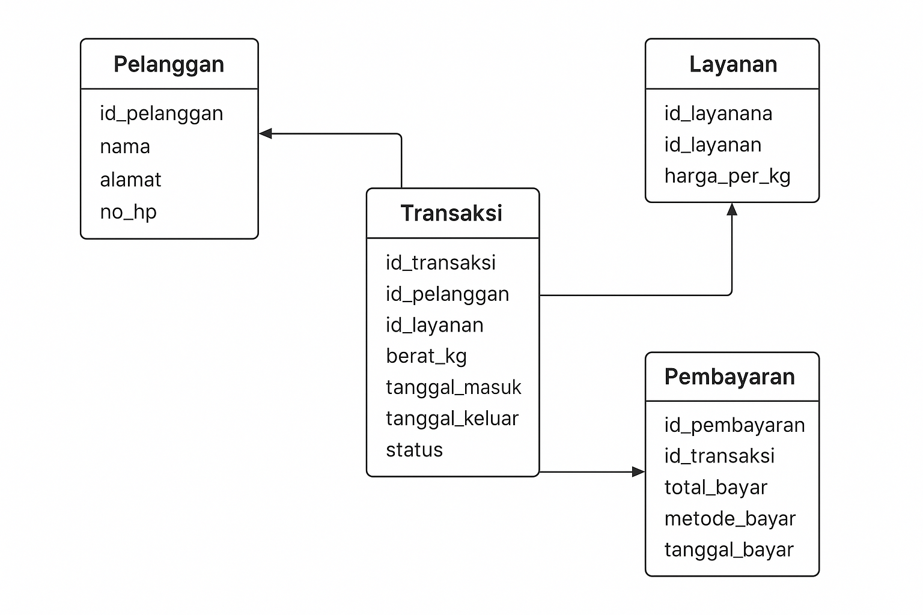

(*Gambar 1.1, Entity-Relationship Diagram (ERD) untuk sistem laundry*)

Deskripsi entitas dan relasinya:

* Pelanggan: Entitas ini menyimpan informasi mengenai pelanggan yang menggunakan jasa laundry. Data yang dicatat meliputi nama lengkap, alamat, nomor telepon yang relevan untuk keperluan komunikasi dan penjadwalan pengambilan/pengantaran laundry.
* Layanan: Entitas ini mencakup daftar berbagai jenis layanan laundry yang ditawarkan oleh usaha, seperti "Cuci Kering", "Setrika", "Cuci dan Setrika", atau layanan tambahan seperti "Express" dan "Antar Jemput". Setiap layanan memiliki atribut seperti nama layanan, deskripsi, dan tarif harga per satuan atau kilogram.
* Transaksi: Entitas ini merepresentasikan aktivitas transaksi yang dilakukan oleh pelanggan, yaitu saat mereka menyerahkan pakaian untuk dicuci. Transaksi mencatat informasi seperti ID pelanggan, tanggal transaksi, status pengerjaan (misalnya: "Sedang Diproses", "Selesai", "Diantar"), serta total biaya.
* Detail_Transaksi: Entitas ini digunakan untuk mencatat rincian layanan dalam satu transaksi. Karena dalam satu transaksi seorang pelanggan bisa memilih lebih dari satu layanan, maka entitas ini menghubungkan antara transaksi dan layanan, serta mencatat jumlah (berat/satuan) layanan yang diminta dan subtotal biaya berdasarkan jumlah tersebut.

**Struktur Tabel dan Skrip SQL**

Berikut adalah struktur tabel dan skrip SQL untuk masing-masing entitas dalam sistem manajemen laundry:

**Tabel Pelanggan**

CREATE TABLE Pelanggan (

id_pelanggan INT PRIMARY KEY AUTO_INCREMENT,

nama VARCHAR(100),

alamat TEXT,

no_hp VARCHAR(20)

);

Tabel ini menyimpan data pelanggan seperti nama, alamat, dan nomor HP yang digunakan untuk keperluan transaksi dan layanan antar-jemput.

**Tabel Layanan**

CREATE TABLE Layanan (

id_layanan INT PRIMARY KEY AUTO_INCREMENT,

nama_layanan VARCHAR(50),

harga_per_kg DECIMAL(10,2)

);

Tabel Layanan mencatat jenis layanan yang tersedia di laundry, lengkap dengan harga dan deskripsi singkat.

**Tabel Transaksi**

CREATE TABLE Transaksi (

id_transaksi INT PRIMARY KEY AUTO_INCREMENT,

id_pelanggan INT,

id_layanan INT,

berat_kg DECIMAL(5,2),

tanggal_masuk DATE,

tanggal_keluar DATE,

status ENUM('Proses', 'Selesai', 'Diambil'),

FOREIGN KEY (id_pelanggan) REFERENCES Pelanggan(id_pelanggan),

FOREIGN KEY (id_layanan) REFERENCES Layanan(id_layanan)

);

Tabel Transaksi mencatat transaksi yang dilakukan pelanggan, beserta statusnya dan total pembayaran.

**Tabel Pembayaran**

CREATE TABLE Pembayaran (

id_pembayaran INT PRIMARY KEY AUTO_INCREMENT,

id_transaksi INT,

total_bayar DECIMAL(10,2),

metode_bayar VARCHAR(50),

tanggal_bayar DATE,

FOREIGN KEY (id_transaksi) REFERENCES Transaksi(id_transaksi)

);

Tabel Detail_Transaksi berisi rincian layanan dalam setiap transaksi, termasuk jumlah dan subtotal biaya per layanan.

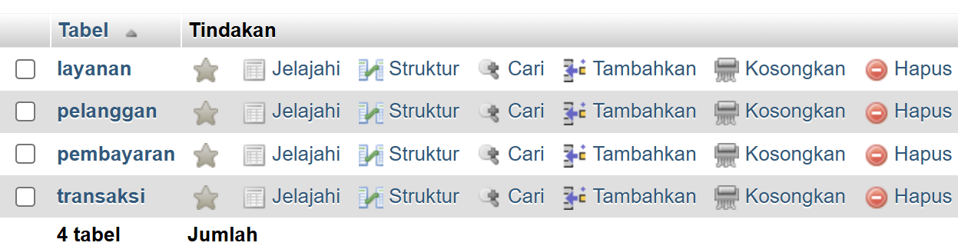

(*Gambar 2.1, Tabel dari db_laundry_kiloan*)

Tabel Pelanggan: id_pelanggan, nama, alamat, no_hp

Tabel Layanan: id_layanan, nama_layanan, harga_per_kg

Tabel Transaksi: id_transaksi, id_pelanggan, tanggal_masuk, tanggal_keluar, status, total_bayar

Tabel Detail_Transaksi: id_detail, id_transaksi, id_layanan, berat, subtotal

**Contoh Data Awal**

Berikut adalah data awal yang dimasukkan ke dalam masing-masing tabel.

Pelanggan: 5 entri data pelanggan

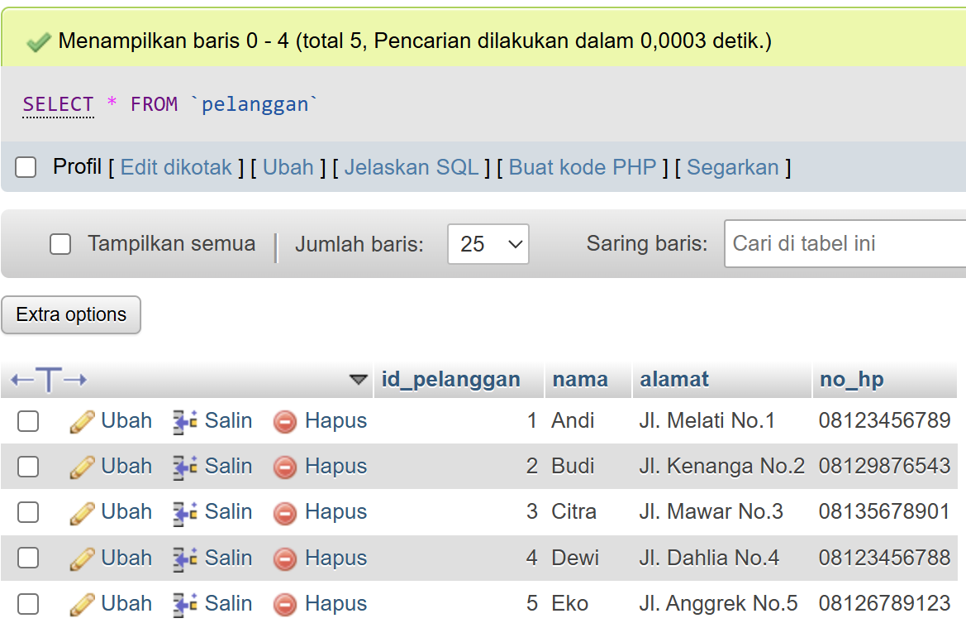

(*Gambar 3.1, Data Pelanggan*)

Layanan: 5 entri data layanan

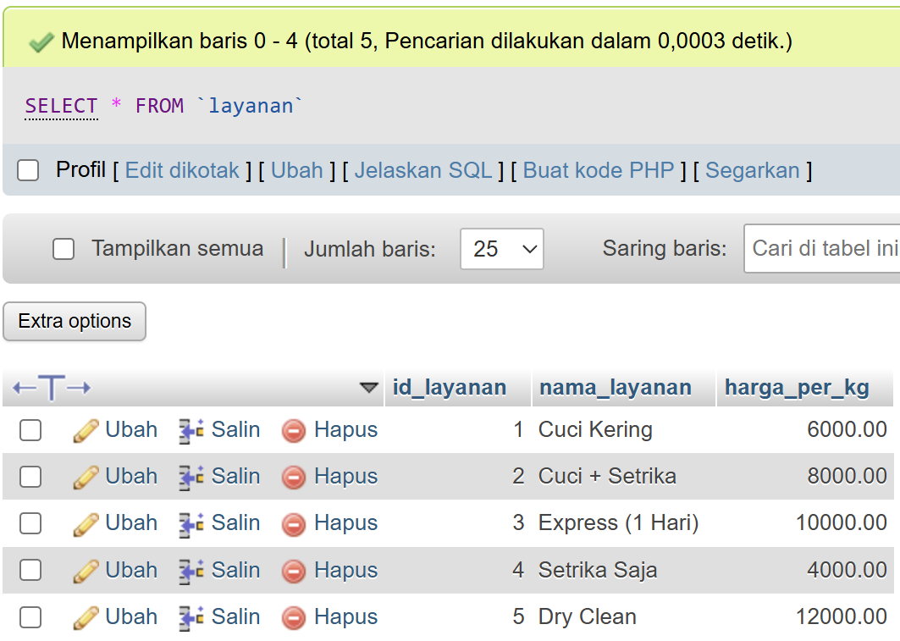

(*Gambar 3.2, Data Layanan*)

Transaksi: 5 entri data transaksi

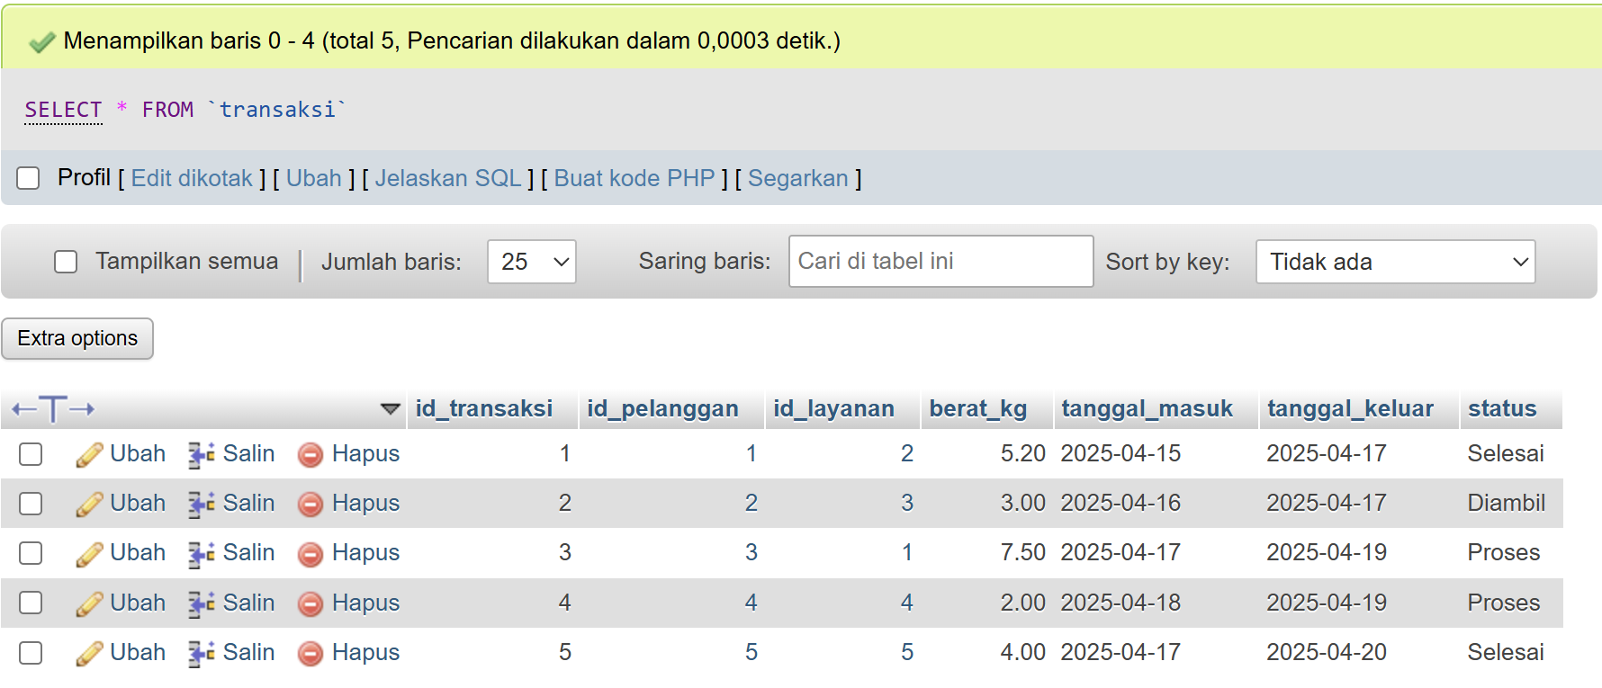

(*Gambar 3.3, Data Transaksi*)

Detail_Transaksi: 5 entri data detail transaksi

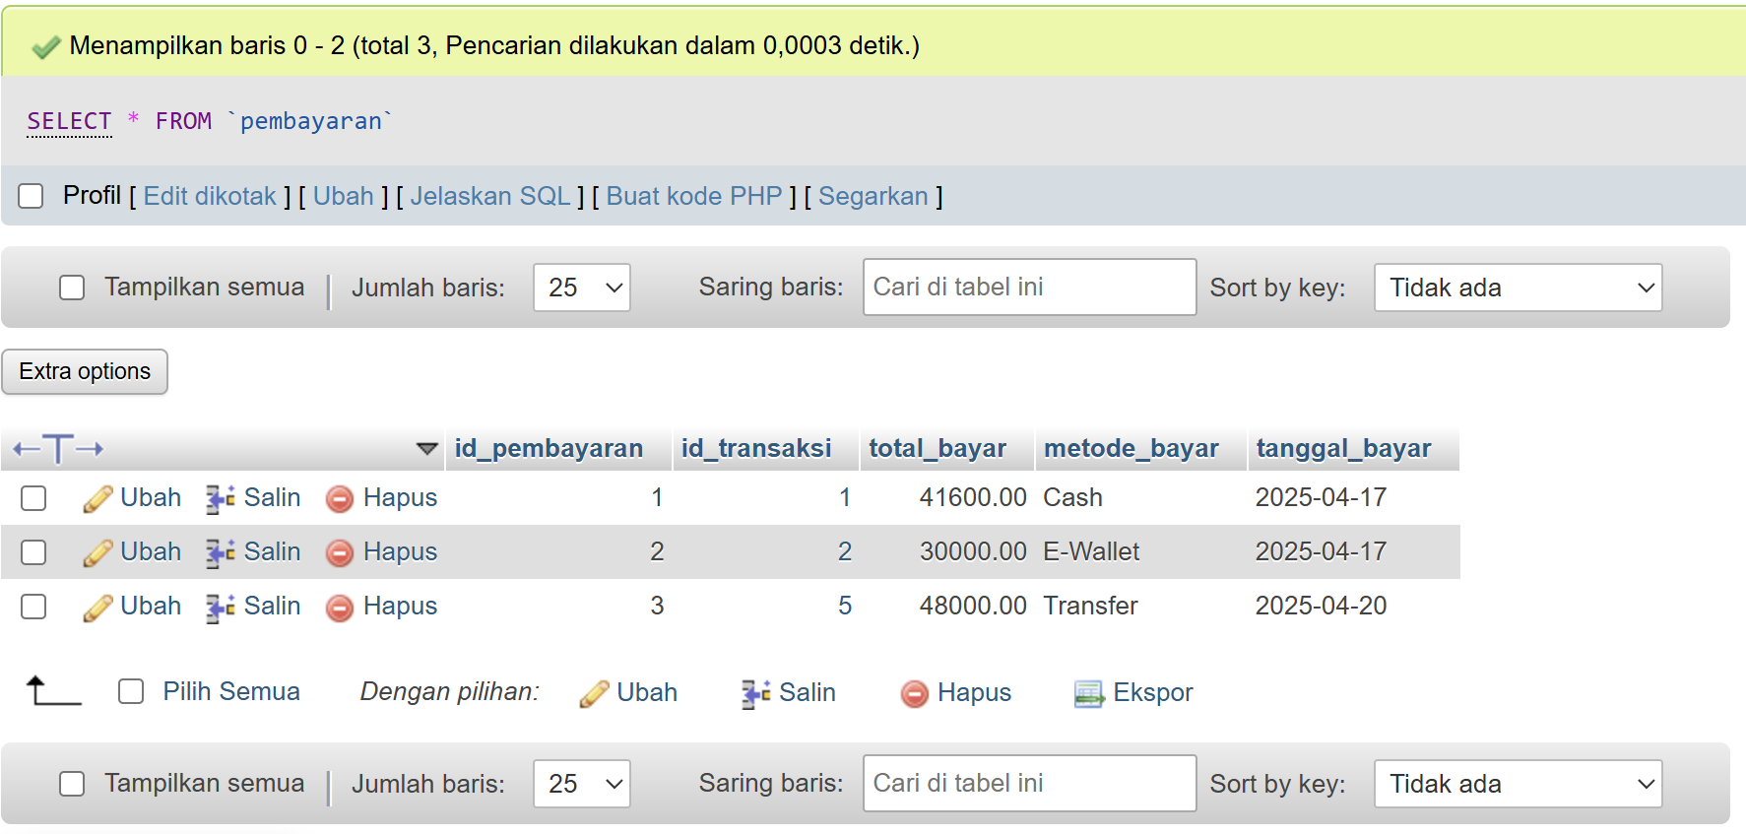

(*Gambar 3.4, Data Detail_Transaksi*)

**Query SQL**

Contoh query SQL yang digunakan dalam sistem ini:

**Menampilkan semua data pelanggan**

SELECT * FROM Pelanggan;

Query ini digunakan untuk menampilkan seluruh informasi pelanggan yang tersimpan dalam tabel Pelanggan. Hasilnya akan menampilkan semua kolom seperti nama, alamat, dan nomor telepon pelanggan.

**Join: Info transaksi + pelanggan + layanan**

SELECT

t.id_transaksi, p.nama AS nama_pelanggan, l.nama_layanan,

t.berat_kg, l.harga_per_kg,

(t.berat_kg * l.harga_per_kg) AS total_harga,

t.status

FROM Transaksi t

JOIN Pelanggan p ON t.id_pelanggan = p.id_pelanggan

JOIN Layanan l ON t.id_layanan = l.id_layanan;

Query ini menggabungkan data dari tabel Transaksi, Pelanggan, Detail_Transaksi, dan Layanan untuk menampilkan informasi transaksi secara lengkap. Outputnya mencakup ID transaksi, nama pelanggan, layanan yang dipilih, jumlah, harga layanan, total biaya, dan status transaksi.

**WHERE: Transaksi yang belum diambil**

SELECT * FROM Transaksi WHERE status != 'Diambil';

Query ini digunakan untuk menampilkan semua transaksi yang statusnya belum diantarkan atau belum selesai diproses. Berguna untuk memantau orderan yang masih dalam proses laundry.

**Agregasi: Total pemasukan**

SELECT SUM(total_bayar) AS total_pendapatan FROM Pembayaran;

Query ini menghitung total seluruh pemasukan dari transaksi laundry yang telah dilakukan. Hasil agregasi ini sangat berguna untuk laporan keuangan atau analisis pendapatan.

**COUNT: Jumlah pelanggan**

SELECT COUNT(*) AS jumlah_pelanggan FROM Pelanggan;

Query ini menghitung jumlah seluruh pelanggan yang telah menggunakan layanan laundry. Digunakan untuk melihat perkembangan jumlah pelanggan dari waktu ke waktu.

**Kesimpulan**  
Database Sistem Manajemen Laundry yang telah dirancang dan diimplementasikan ini bertujuan untuk meningkatkan efisiensi, akurasi, dan transparansi dalam pengelolaan operasional bisnis laundry, terutama bagi usaha kecil dan menengah yang masih mengandalkan pencatatan manual. Dengan adanya sistem ini, berbagai aktivitas utama seperti pencatatan data pelanggan, layanan yang ditawarkan, transaksi pemesanan, dan penghitungan total biaya dapat dikelola secara terstruktur dan terintegrasi.

Perancangan Entity Relationship Diagram (ERD) yang jelas menjadi dasar penting dalam membangun struktur database yang efisien. Relasi antar entitas dirancang sedemikian rupa agar memungkinkan integrasi data yang baik, meminimalkan redundansi, dan memudahkan proses normalisasi.

